Консультация для родителей «О здоровье всерьез»

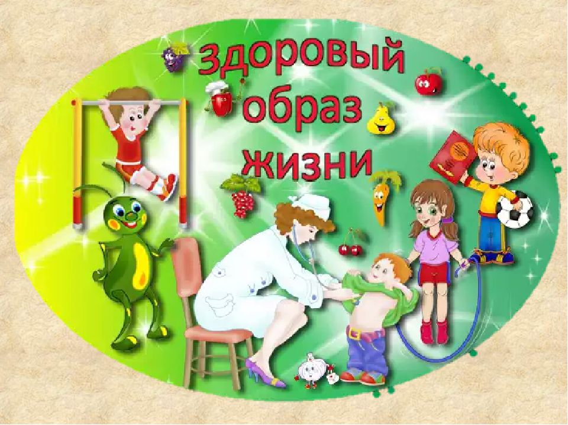

Подготовила
инструктор по ФК
Смирнова А.В.

Дошкольный возраст – один из критических периодов в жизни ребенка. В это время активно формируется высшая нервная деятельность, происходит нарастание подвижности и силы нервных процессов, что способно привести к истощению малыша. Родители и воспитатели часто отмечают смену настроения крохи, повышенную раздражительность, быструю утомляемость и невнимательность. У дошкольников нередко проявляются признаки невротических реакций: они то и дело крутят волосы, грызут ногти, совершают беспорядочные движения – подпрыгивают и покачиваются, долгое время не засыпают.
В этом возрасте происходит «глубинная» перестройка обмена веществ, из-за чего малыш чаще подвергается влиянию детских инфекций. Дошкольный период отличается повышенным риском формирования и проявления хронических заболеваний и всевозможных аллергических реакций, особенно у часто болеющих детей. Однако даже здоровый ребенок дошкольного возраста нуждается в заботе и тщательном уходе со стороны взрослых.
Условно дошкольный возраст делится на три периода, каждый из которых имеет свои особенности, которые необходимо учитывать при формировании правильного образа жизни.
Дети 3-4 лет, относящиеся к младшему дошкольному возрасту, осознают, что представляет собой болезнь, однако охарактеризовать понятие «здоровье» не могут. Поэтому у малышей практически никакого отношения к здоровому образу жизни еще нет. Однако это не значит, что не стоит проводить беседы на эту тему, вкладывая в маленькие несмышленые головы простейшие правила сохранения здоровья и основы формирования ЗОЖ.
В среднем дошкольном возрасте дети представляют здоровье как «не болезнь». В их памяти откладывается негативное отношение к заболеваниям, основанное на собственном опыте. Ребенок начинает осознавать угрозу от внешней среды («не бегай по лужам – заболеешь», «не ешь мороженное на улице - простудишься»). Но что такое «быть здоровым» ребенок объяснить еще не может. Здоровье для него – нечто абстрактное.
Дети старшего дошкольного возраста имеют несколько больший опыт, благодаря которому отношение к здоровью и правильному образу жизни у них существенно меняется. Ребенок по-прежнему соотносит здоровье с заболеваниями, однако уже отчетливо определяет угрозу как от окружающей среды, так и от собственных действий («не ешь грязное яблоко», «не бери еду немытыми руками»). Воспитательная работа в виде проведения беседы на тему здорового образа жизни помогает старшим дошкольникам соотнести понятие «здоровье» с элементарными правилами гигиены.
Осознавать связь между занятиями физкультурой и укреплением здоровья ребенок начинает ближе к 5-6 годам. Однако физическая составляющая важна для формирования ЗОЖ и на более ранних этапах жизни.
Зарядка и закаливание.
Ежедневная утренняя зарядка стимулирует деятельность всего организма малыша, улучшает обмен веществ и приводит в тонус мышечную систему. Более того, физические упражнения дисциплинируют и развивают познавательные способности крохи. Помимо занятий дома рекомендуются подвижные игры на улице.
В укреплении здоровья дошкольников и формировании здорового образа жизни немаловажную роль играет закаливание. Главные правила – постепенность и систематичность. Кроме этого, следует обязательно учесть общее состояние малыша и его физическое развитие. Решив закаливать свое чадо, родители должны положительно настроить на это самого ребенка, регулярно проводя беседы о том, как благотворно сказываются подобные мероприятия на здоровье.
Основы гигиены.
Соблюдение правил гигиены особенно важны при формировании здорового образа жизни дошкольников. Полезные санитарно-гигиенические навыки должны складываться уже в раннем возрасте, а определенные знания по этому поводу помогут ребенку сознательнее относиться к собственному здоровью.
Закрепление навыков элементарной гигиены у малыша будет проходить успешнее, если родители своим примером покажут ему, насколько это необходимо. Главная цель – гигиенические процедуры должны стать внутренней потребность ребенка.
Чтобы поддерживать чистоту тела, дошкольникам необходимо мыться не реже 2-х раз в неделю, используя детский гель для душа или мягкое мыло. Руки обязательно моются перед едой, после прогулок или посещения туалета, а ноги – ежедневно перед сном. Утром и вечером следует умываться холодной водой.
Уход за зубами – важное условие сохранения здоровья дошкольников. Обычно к 3-м годам у малыша прорезываются все двадцать молочных зубов, а начиная с пяти лет они постепенно заменяются на постоянные. Недостаточный уход за детскими молочными зубами может привести к кариесу, который впоследствии переходит на постоянные зубы. Специалисты рекомендуют приучать ребенка чистить зубы с использованием пасты с трехлетнего возраста.
Правильное питание
Питание – один из основных факторов, постоянно влияющих на развитие организма крохи. В дошкольном возрасте рациональное питание имеет немаловажное значение, так как оно способствует улучшению здоровья, укреплению физической и духовной силы малыша, предупреждает возникновение заболеваний, содействует формированию ЗОЖ.
Правильное питание дошкольников должно быть:
- доброкачественным (не допускается содержания в еде болезнетворных микроорганизмов и вредных примесей);
- полноценным (содержать необходимое количество минеральных веществ, витаминов, белков, жиров, углеводов);
- разнообразным (в меню должны присутствовать продукты растительного и животного происхождения);
- достаточным по калорийности и объему – необходимо, чтобы употребленная пища вызывала чувство сытости у ребенка, придавала ему энергичности и обеспечивала материал для развития и роста его организма.
Режим дня
Твердый режим дня дошкольников – один из главных факторов в формировании ЗОЖ. Малыш быстро привыкает к предложенному распорядку и благоприятно на него реагирует. Причем чем младше кроха, тем легче его приучить к заданным временным рамкам.
К созданию расписания дошкольника можно подойти творчески и применить наглядные пособия (рисунки, таблицы и красочные плакаты), которые помогут малышу лучше запомнить последовательность кормлений, прогулок и сна. В составлении режима следует обязательно обозначить мероприятия, направленные на оздоровление детей, – физминутки и процедуры закаливания.
В распорядке дня необходимо учесть, что кроха 3-4 лет должен спать не меньше 14 часов, а ребенок постарше – около 13 часов в сутки. Из этого времени полтора-два часа выделяются на дневной сон. Укладывать спать дошкольников следует не позднее 9 часов вечера.
Через час после пробуждения малыша нужно покормить завтраком, а ужин предложить часа за полтора до ночного сна. Днем промежутки между приемами пищи должны быть не больше четырех часов.
При составлении режима необходимо принять к сведению, что дошкольники, как и взрослые люди, делятся на «сов» и «жаворонков». Малыш-«сова» становится более внимательным после 16-ти часов, а «жаворонок» активен уже с 8-ми утра.
Психическое и социальное развитие дошкольника
Поддержание психического и социального здоровья – один из важных моментов в полноценном развитии детей дошкольного возраста.
Психическое здоровье малыша формируется под влиянием внутренних и внешних факторов. К внутренним факторам относятся темперамент, характер и самооценка ребенка. Эффективное созидание психологического комфорта и психическое оздоровление детей возможно только при учете этих индивидуальных особенностей. Внешние факторы, воздействующие на кроху, – это внутрисемейная среда и условия в детском саду.
Социальное здоровье предполагает адекватное восприятие действительности, адаптацию к общественной среде, проявление интереса к окружающему миру. Спокойная доброжелательная обстановка, созданная родителями и воспитателями, – залог нормального психосоциального развития дошкольников. Окружающие взрослые должны внимательно относиться к эмоциональным потребностям малыша, поддерживать дисциплину, проводить познавательные беседы, играть с ним и осуществлять необходимое наблюдение.
Как правило, если в семье царит взаимоуважение и понимание, а в детском саду малыш чувствует себя уверенно и комфортно, его психосоциальное здоровье находится в полном порядке. При выполнении этих условий исключения встречаются крайне редко.
Здоровье ребенка зависит не только от родителей, а и от окружающих его людей. Заботясь о своем чаде в дошкольный период жизни, папы и мамы создают необходимые благоприятные условия для развития малыша, что впоследствии поможет сформировать из него здоровую во всех отношениях личность.

